Міністерство освіти і науки, молоді та спорту України

Кременчуцький національний університет

імені Михайла Остроградського

Кафедра ІУС

**Лабораторна робота № 2**

з дисципліни

«Об’єктно-орієнтоване програмування»

Виконала: Перевірила:

Студент групи КН-15-1 ст. викл. кафедри ІУС

Сіянко Є.Р. Щербак І. М.

Кременчук - 2017

### Лабораторная работа 2

### Подробное введение в разработку приложений WPF

**Цель**: получить практические навыки работы с WPF средствами языка программирования C#.

**План лабораторного занятия**:

1. Ознакомление с управлением проектами WPF в MSVisualStudio
2. Установка элементов управления
3. Установка параметров элементов управления
4. Создание тестового приложения WPF

Программа для отображения погодных сводок. Интерфейс программы подразумевает выведение на экран температуры, скорости и направления ветра, влажности, солнечности на 5 календарных дней (статическим изображением).

КодC#

namespace lab2_2

{

publicpartialclassMainWindow : System.Windows.Window

{

public MainWindow()

{

InitializeComponent();

lblTemperature.Content = "+5";

lblTemperature1.Content = "+3";

lblTemperature2.Content = "+3";

lblTemperature3.Content = "+8";

lblTemperature4.Content = "+5";

lblTemperature5.Content = "+4";

lblHumidity.Content = "70";

lblHumidity1.Content = "60";

lblHumidity2.Content = "60";

lblHumidity3.Content = "70";

lblHumidity4.Content = "80";

lblHumidity5.Content = "70";

lblSpeed.Content = "5";

lblSpeed1.Content = "8";

lblSpeed2.Content = "6";

lblSpeed3.Content = "5";

lblSpeed4.Content = "7";

lblSpeed5.Content = "5";

lblDirection.Content = "Ю";

lblDirection1.Content = "ЮВ";

lblDirection2.Content = "С";

lblDirection3.Content = "ЮВ";

lblDirection4.Content = "ЮЗ";

lblDirection5.Content = "СВ";

lblSunshine.Content = "Ясно";

lblSunshine1.Content = "Пасмурно";

lblSunshine2.Content = "Облачно";

lblSunshine3.Content = "Ясно";

lblSunshine4.Content = "Ясно";

lblSunshine5.Content = "Облачно";

}

}

}

XAML

Верхняячастьинтерфейса

<StackPanel Height="141" Width="517" Margin="38,2,38,0" VerticalAlignment="Top">

<StackPanel Orientation="Horizontal" HorizontalAlignment="Center">

<Label FontSize="20">Температура:</Label>

<Label FontSize="20" x:Name="lblTemperature"/>

<Label FontSize="20">°C</Label>

</StackPanel>

<StackPanel Orientation="Horizontal" HorizontalAlignment="Center">

<Label>Влажность:</Label>

<Label x:Name="lblHumidity"/>

<Label Content=" %"/>

</StackPanel>

<StackPanel Orientation="Horizontal" HorizontalAlignment="Center">

<Label>Скоростьветра:</Label>

<Label x:Name="lblSpeed"/>

<Label>м/с</Label>

</StackPanel>

<StackPanel Orientation="Horizontal" HorizontalAlignment="Center">

<Label>Направлениеветра:</Label>

<Label x:Name="lblDirection"/>

</StackPanel>

<StackPanel Orientation="Horizontal" HorizontalAlignment="Center">

<Label>Солнечность:</Label>

<Label x:Name="lblSunshine"/>

</StackPanel>

</StackPanel>

Температура на 5 календарных дней

<GroupBox Margin="10" Header="День 1">

<StackPanel>

<StackPanel Orientation="Horizontal">

<Label FontSize="16">Температура:</Label>

<Label FontSize="16" x:Name="lblTemperature1"/>

<Label FontSize="16">°C</Label>

</StackPanel>

<StackPanel Orientation="Horizontal">

<Label FontSize="12">Влажность:</Label>

<Label FontSize="12" x:Name="lblHumidity1"/>

<Label FontSize="12" Content=" %"/>

</StackPanel>

<StackPanel Orientation="Horizontal">

<Label FontSize="12">Скорость ветра:</Label>

<Label FontSize="12" x:Name="lblSpeed1"/>

<Label FontSize="12">м/с</Label>

</StackPanel>

<StackPanel Orientation="Horizontal">

<Label FontSize="12">Направлениеветра:</Label>

<Label FontSize="12" x:Name="lblDirection1"/>

</StackPanel>

<StackPanel Orientation="Horizontal">

<Label FontSize="12">Солнечность:</Label>

<Label FontSize="12" x:Name="lblSunshine1"/>

</StackPanel>

</StackPanel>

</GroupBox>

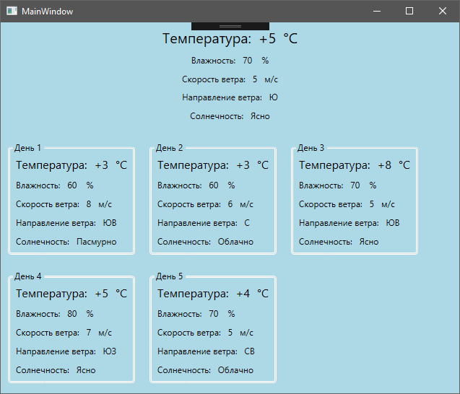

Выводы: на лабораторной работе получены практические навыки работы с WPF (GroupBox, StackPanel, WrapPanel, Label)